રોગોના સૂચકમાં આપનું સ્વાગત છે

કોરોના વાયરસ શું છે?

કોરોનાવાયરસ રોગ 2019 (COVID-19) એ SARS-CoV-2 વાયરસથી થતો ચેપી રોગ છે. ડિસેમ્બર 2019 માં ચીનના વુહાનમાં પ્રથમ જાણીતો કેસ ઓળખવામાં આવ્યો હતો. આ રોગ ઝડપથી વિશ્વભરમાં ફેલાયો હતો, જેના પરિણામે COVID-19 રોગચાળો થયો હતો. આ રોગનું નવું નામ છે કોરોનાવાયરસ રોગ 2019, સંક્ષિપ્તમાં COVID-19. COVID-19 માં, 'CO' નો અર્થ 'કોરોના', 'VI' નો અર્થ 'વાઈરસ' અને 'ડી' રોગ માટે થાય છે. અગાઉ, આ રોગને "2019 નોવેલ કોરોનાવાયરસ" અથવા "2019-nCoV" તરીકે ઓળખવામાં આવતો હતો.

COVID-19 ના લક્ષણો શું છે?

COVID-19 ધરાવતા લોકોમાં લક્ષણોની વિશાળ શ્રેણી નોંધાઈ છે - હળવા લક્ષણોથી લઈને ગંભીર બીમારી સુધી. વાયરસના સંપર્કમાં આવ્યાના 2-14 દિવસ પછી લક્ષણો દેખાઈ શકે છે. કોઈપણને હળવાથી ગંભીર લક્ષણો હોઈ શકે છે. સંભવિત લક્ષણોમાં શામેલ છે:

• તાવ અથવા શરદી

• ઉધરસ

• શ્વાસ લેવામાં તકલીફ અથવા શ્વાસ લેવામાં તકલીફ

• થાક

• સ્નાયુ અથવા શરીરમાં દુખાવો

• માથાનો દુખાવો

• સ્વાદ અથવા ગંધની નવી ખોટ

• સુકુ ગળું

• ભીડ અથવા વહેતું નાક

• ઉબકા કે ઉલ્ટી

• ઝાડા

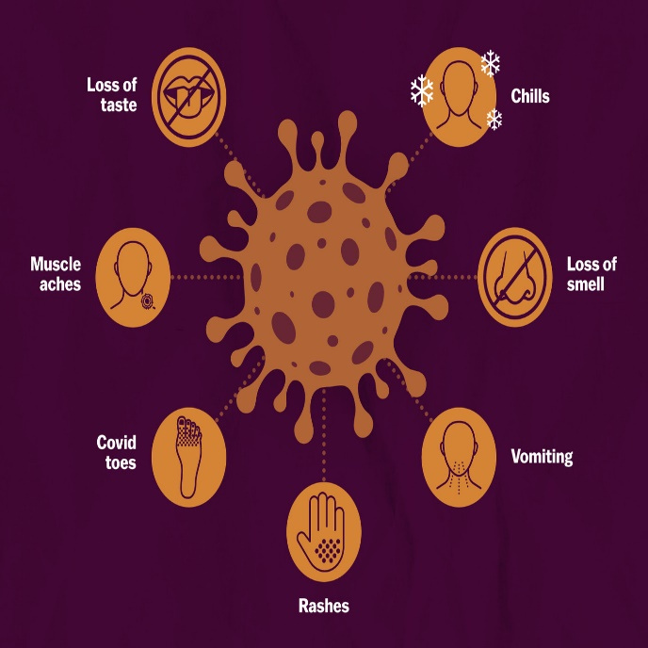

કોરોનાવાયરસ કેવી રીતે ફેલાય છે?

અત્યાર સુધીમાં, સંશોધકો જાણે છે કે જ્યારે ચેપગ્રસ્ત વ્યક્તિ શ્વાસ લે છે, વાત કરે છે, હસે છે, ગાય છે, ખાંસી કે છીંક ખાય છે ત્યારે કોરોનાવાયરસ ટીપાં અને હવામાં છોડવામાં આવતા વાયરસના કણો દ્વારા ફેલાય છે. મોટી ટીપું થોડીક સેકન્ડોમાં જમીન પર પડી શકે છે, પરંતુ નાના ચેપી કણો હવામાં લંબાય છે અને અંદરની જગ્યાએ એકઠા થઈ શકે છે, ખાસ કરીને જ્યાં ઘણા લોકો એકઠા થાય છે અને વેન્ટિલેશન નબળું હોય છે. આથી જ કોવિડ-19ને રોકવા માટે માસ્ક પહેરવું, હાથની સ્વચ્છતા અને શારીરિક અંતર જરૂરી છે.

મારી જાતને બચાવવા અને રોગના ફેલાવાને રોકવા માટે હું શું કરી શકું?

કેટલીક સરળ સાવચેતી રાખીને તમે કોવિડ 19નો ચેપ લાગવાની અથવા ફેલાવવાની તમારી શક્યતાઓને ઘટાડી શકો છો:

• તમારા હાથને આલ્કોહોલ આધારિત હેન્ડ રબથી નિયમિત અને સારી રીતે સાફ કરો અથવા તેમને સાબુ અને પાણીથી ધોઈ લો. શા માટે? તમારા હાથને સાબુ અને પાણીથી ધોવા અથવા આલ્કોહોલ-આધારિત હેન્ડ રબનો ઉપયોગ તમારા હાથ પર હોઈ શકે તેવા વાયરસને મારી નાખે છે.

• તમારી અને જે પણ ખાંસી કે છીંક આવે છે તેમની વચ્ચે ઓછામાં ઓછું 1 મીટર (3 ફૂટ)નું અંતર જાળવો. શા માટે? જ્યારે કોઈ વ્યક્તિ ઉધરસ અથવા છીંક ખાય છે ત્યારે તેઓ તેમના નાક અથવા મોંમાંથી પ્રવાહીના નાના ટીપાંનો છંટકાવ કરે છે જેમાં વાયરસ હોઈ શકે છે. જો તમે ખૂબ નજીક હોવ, તો તમે કોવિડ-19 વાયરસ સહિત ટીપાંમાં શ્વાસ લઈ શકો છો, જો ખાંસી કરનાર વ્યક્તિને આ રોગ છે.

• આંખો, નાક અને મોંને સ્પર્શ કરવાનું ટાળો. શા માટે? હાથ ઘણી સપાટીઓને સ્પર્શે છે અને વાયરસને ઉપાડી શકે છે. એકવાર દૂષિત થઈ ગયા પછી, હાથ તમારી આંખો, નાક અથવા મોંમાં વાયરસ ટ્રાન્સફર કરી શકે છે. ત્યાંથી, વાયરસ તમારા શરીરમાં પ્રવેશી શકે છે અને તમને બીમાર કરી શકે છે.

• ખાતરી કરો કે તમે અને તમારી આસપાસના લોકો સારી શ્વસન સ્વચ્છતાનું પાલન કરો છો. આનો અર્થ એ છે કે જ્યારે તમે ઉધરસ અથવા છીંક કરો ત્યારે તમારા મોં અને નાકને તમારી વળેલી કોણી અથવા પેશીથી ઢાંકી દો. પછી વપરાયેલ પેશીનો તાત્કાલિક નિકાલ કરો. શા માટે? ટીપું વાયરસ ફેલાવે છે. સારી શ્વસન સ્વચ્છતાને અનુસરીને તમે તમારી આસપાસના લોકોને શરદી, ફ્લૂ અને COVID-19 જેવા વાયરસથી બચાવો છો.

• જો તમને અસ્વસ્થતા લાગે તો ઘરે જ રહો. જો તમને તાવ, ઉધરસ અને શ્વાસ લેવામાં તકલીફ હોય, તો તબીબી સહાય મેળવો અને અગાઉથી ફોન કરો. તમારા સ્થાનિક આરોગ્ય અધિકારીના નિર્દેશોનું પાલન કરો. શા માટે? રાષ્ટ્રીય અને સ્થાનિક સત્તાવાળાઓ પાસે તમારા વિસ્તારની પરિસ્થિતિ વિશે સૌથી અદ્યતન માહિતી હશે. અગાઉથી કૉલ કરવાથી તમારા આરોગ્ય સંભાળ પ્રદાતા તમને ઝડપથી યોગ્ય આરોગ્ય સુવિધા પર લઈ જશે. આ તમને સુરક્ષિત પણ કરશે અને વાયરસ અને અન્ય ચેપના ફેલાવાને રોકવામાં મદદ કરશે.

• નવીનતમ COVID-19 હોટસ્પોટ્સ (શહેરો અથવા સ્થાનિક વિસ્તારો જ્યાં COVID-19 વ્યાપકપણે ફેલાઈ રહ્યો છે) વિશે અપ ટુ ડેટ રહો. જો શક્ય હોય તો, સ્થળોએ મુસાફરી કરવાનું ટાળો - ખાસ કરીને જો તમે વૃદ્ધ વ્યક્તિ હોવ અથવા તમને ડાયાબિટીસ, હૃદય અથવા ફેફસાના રોગ હોય. શા માટે? તમારી પાસે આમાંથી એક વિસ્તારમાં COVID-19 પકડવાની વધુ સંભાવના છે.